I.E.D. ANTONIO NARIÑO JORNADA NOCTURNA Bajar guías en: www.canied.com ó macuindiaz.wix.com/antonio ÁREA DE MATEMÁTICAS FABIO E. BERNAL M. grupo WhatsApp 3163258209 GUÍA #8 401 ENCUENTROS VIRTUALES LUNES 7 P.M. POR TEAMS NO REQUIERE DESCARGAR PLATAFORMA, Link se envía por correo y WhatsApp. ENVIAR TALLER A [febm64@gmail.com](mailto:febm64@gmail.com)

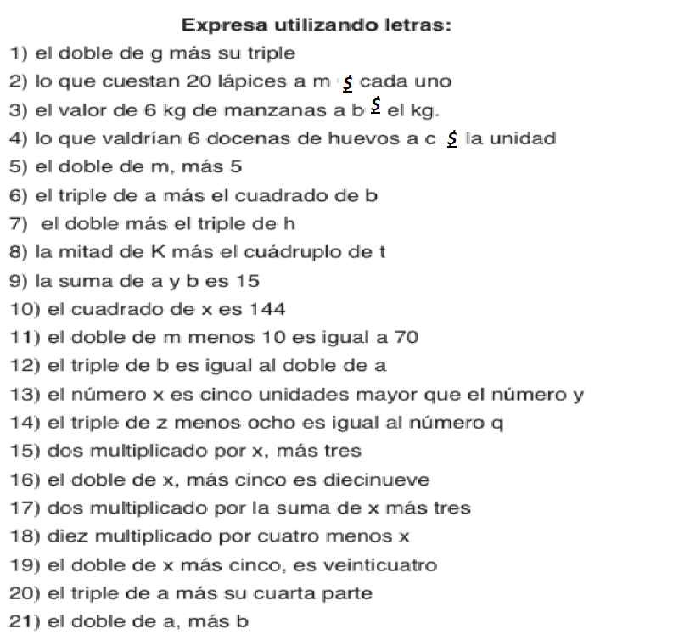

Opcional para ver expresiones algebraicas:

<https://www.youtube.com/watch?v=rrt8wYxch-0>

<https://www.youtube.com/watch?v=pUfQ1kCuRjY>